vol.4 対称性の破れと質量が生まれた経緯
この連載では、「宇宙をつかさどる物理法則の美しさと神秘」をテーマに、素粒子物理学を専門とする理学博士の視点から、宇宙の成り立ちを紐解いていきます。
今回は「対称性の破れによってどのように現在の宇宙が形成されたか」について。
vol.3で対称性という美しさについてご紹介しましたが、今回はあえてその美しさを失うことによってこの宇宙が現在の姿に至ったということを見ていきます。

対称性が「破れる」って？
まず、「対称性が破れる」という言葉の意味を説明します。
vol.3で見たように対称性というのは物に対して変換をしても結果が変わらない性質のことをいいます。

ここで正方形を考えてみましょう。
正方形という形は90°回転させても同じ形です。
つまり90°回転の変換に対して対称性を持つ図形です。
正確には90°、180°、270°、360°という4段階の回転変換に対して対称性があります。
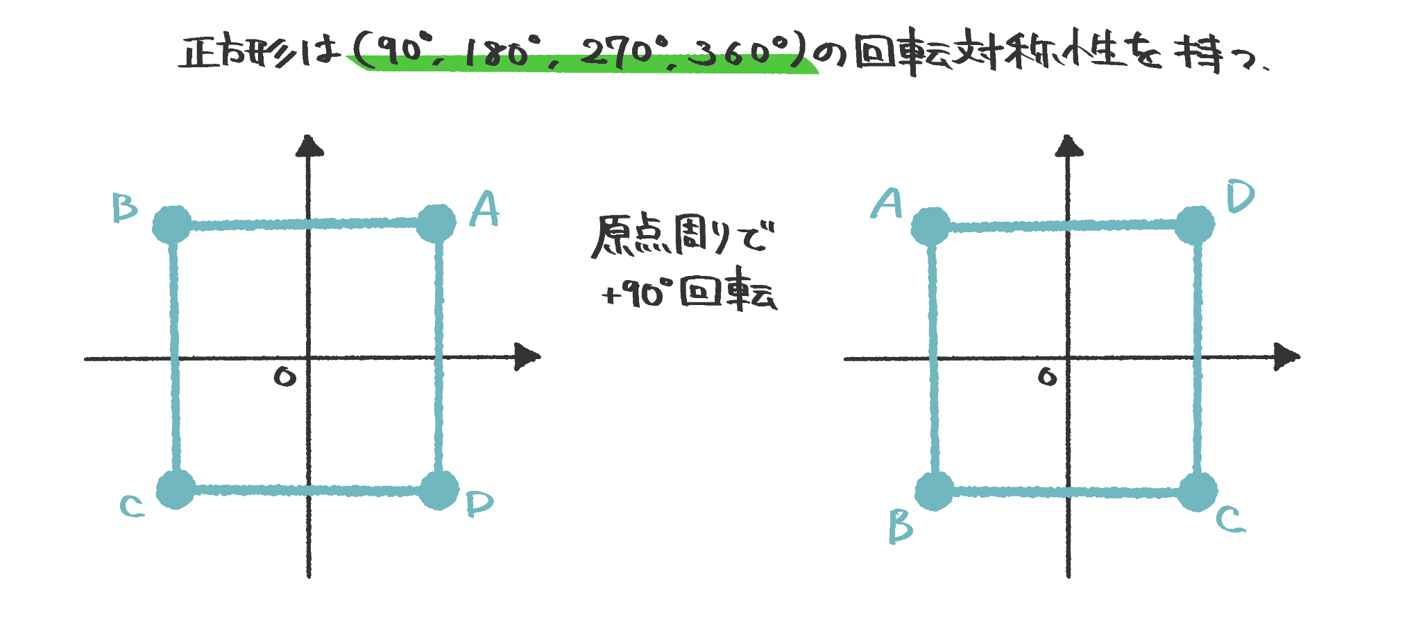
ここで、この正方形の一辺をつまんでほんの少しだけ伸ばして長方形にしてみましょう。
するとほんの少しだけ変形しただけで90°回転させると同じ形にはなりません。
正確には180°、360°の2段階の回転変換にのみ対称性が残ります。
このように何らかの変化により元々の系が持っていた対称性の一部が失われる現象が対称性の破れです。
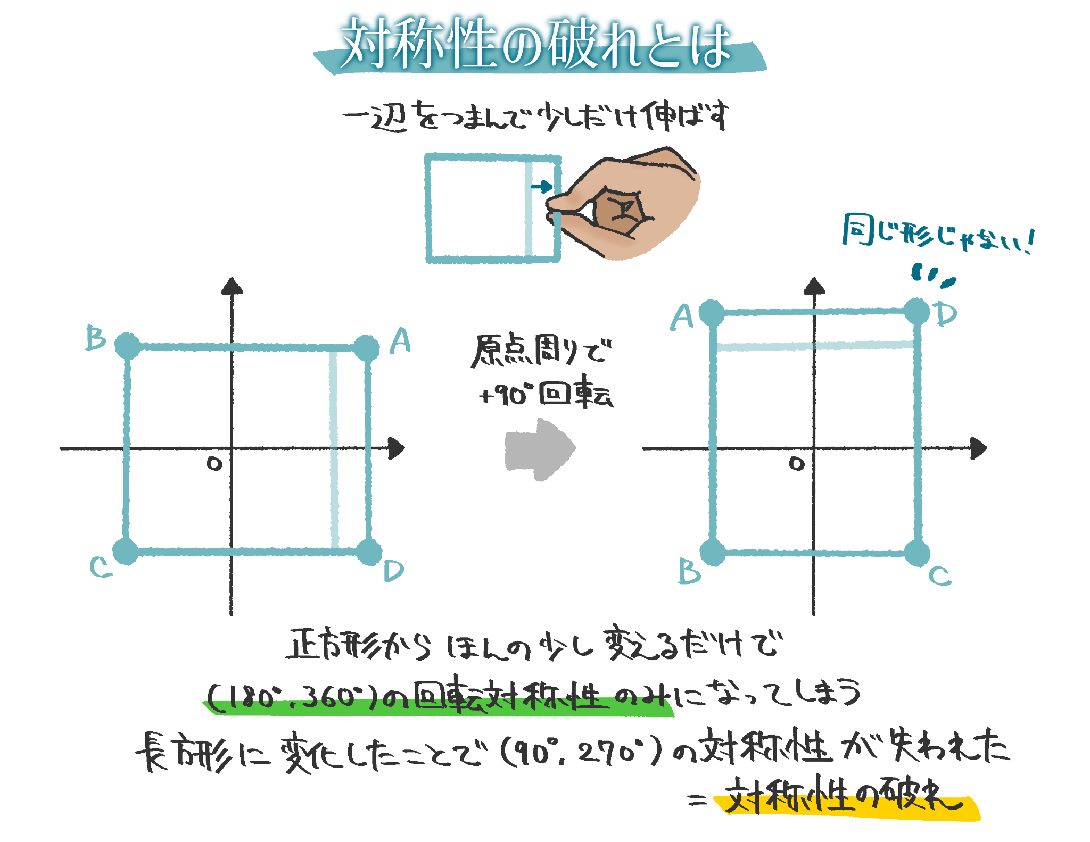
実はこの対称性の破れが宇宙を形成するさまざまな過程で起きています。

なぜ私たちには質量があるのか？
物質には質量と呼ばれる物理量があり、重力はこれに比例して働きます。
すなわち、質量がないと物質には重力が働きません。
そして特殊相対論によると、質量が0の粒子は光速の速さで動き回ります。
そのため質量は私たちの体や星といったあらゆる物体を構成するために必須の物理量です。
とても身近で重要な質量という概念ですが、その起源は素粒子物理そして今回のテーマである対称性の破れにあります。

質量生成の起源となる対称性の破れとは
では、どんな物理量が、どんな対称性を破って質量が生まれるのでしょうか。
その答えは前回までで何回か出てきた素粒子の標準模型の中にあります。
大切なのはHiggsポテンシャルの項で、これは宇宙の安定な状態 (真空状態) を決める重要な項です。
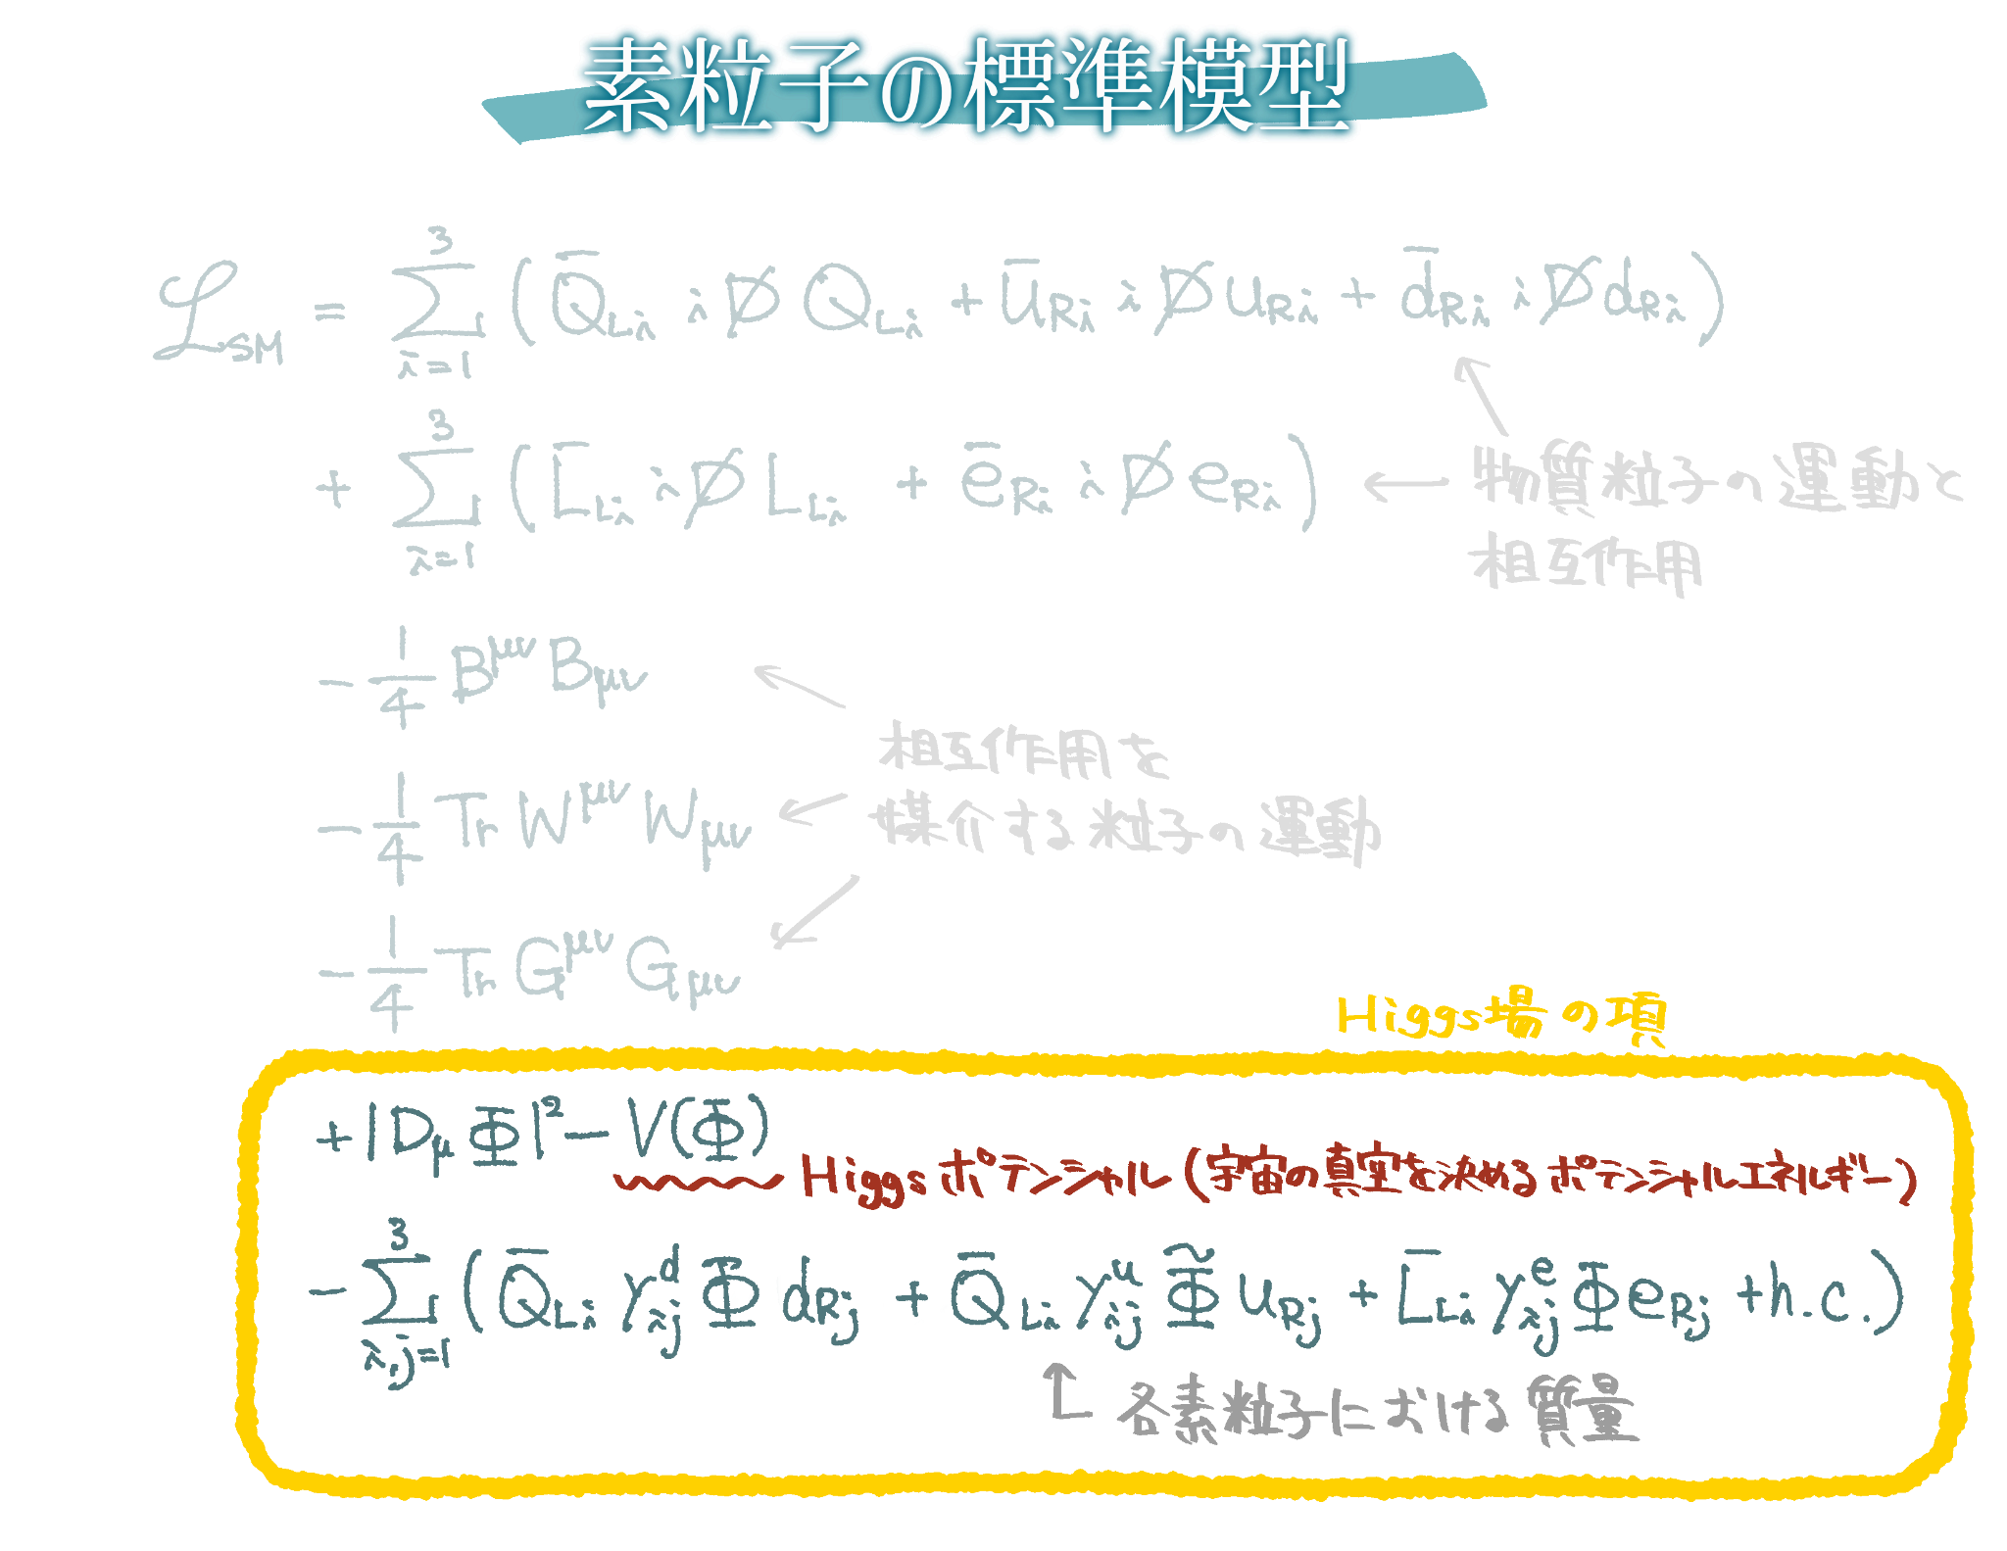
このHiggsポテンシャルで決められる真空がゲージ対称性 (vol.3を参照) を破ることで、質量という概念が生まれる、というのがストーリーです。

真空がゲージ対称性を破るとはどういう意味？
真空状態は宇宙の安定な状態と述べましたが、これはHiggs場のポテンシャルエネルギー (Higgsポテンシャル) が最小になる状態という意味です。
誕生直後の宇宙ではHiggsポテンシャルは単純な2次の形をしていたと考えられています。
ポテンシャル V(Φ) の形は円周方向に回転しても変わりません。
ここで真空状態は原点にありますが、同じ回転に対して真空状態のある点も不変です。
この円周方向の回転に対する対称性はゲージ対称性を直感的に反映したものです。
つまり、ポテンシャルと真空状態の両方がゲージ対称性を守っています。
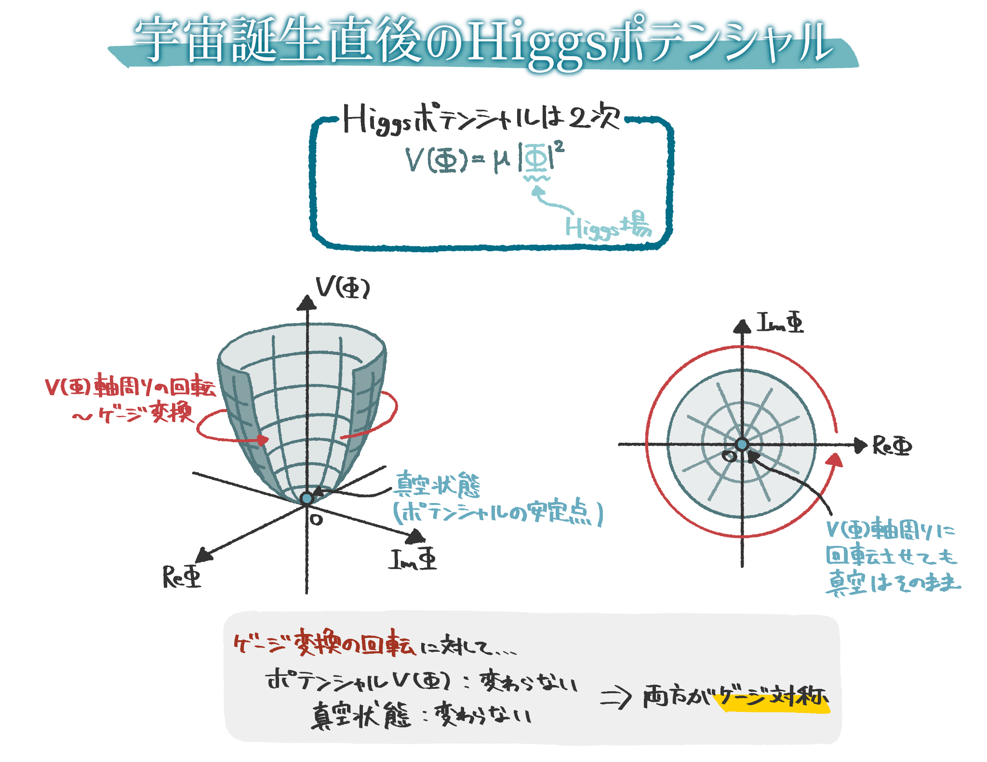
宇宙誕生から約1ピコ秒後、Higgsポテンシャルは2次+4次のメキシカンハットのような形に変形したとされています。
ここでもポテンシャルの形は相変わらず円周方向に対して不変です。
一方、真空状態はそうはいかず、安定点は半径が非ゼロの円周上のどこか1点に現れます。そのため円周方向に回転させるとその位置が変わってしまいます。
つまり、ポテンシャルそのものはゲージ対称性を保っているが、真空状態はゲージ対称性を破っている状況になります。
このようにHiggsポテンシャルの形が変わったことで、真空がゲージ対称性を破る現象を自発的対称性の破れと呼びます。
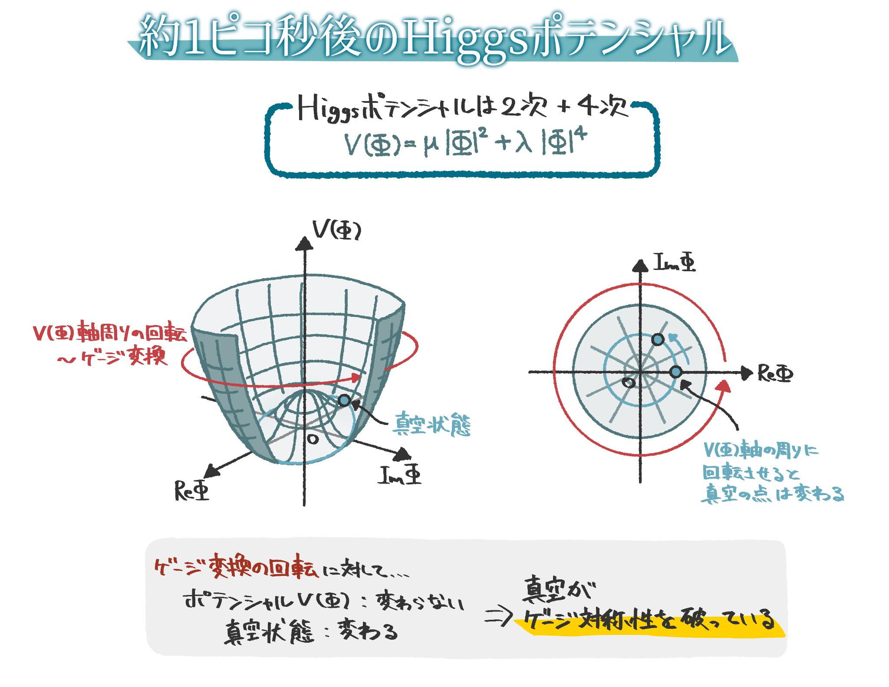

対称性が破れることで質量が生まれる仕組み

ではいよいよ対称性の破れにより質量が生まれる仕組みを見ていきます。

宇宙の真空状態を水槽に見立てましょう。
宇宙に広がるHiggs場はこの水槽の中の水のようなものです。
水槽の水は波が立ってうねりますが、その平均的な水位が安定状態におけるHiggs場の平均値 (真空期待値と呼ぶ) に対応します。
さきほど説明したように初期の宇宙は真空が原点にありました。
これは真空期待値 (平均水位) が0の状態で、水槽の中の物質粒子や相互作用を媒介するゲージボソンは質量がゼロです。
このままではあらゆる粒子は光速で飛び交い、星はおろか原子ひとつも形成することができません。
そこから約1ピコ秒後、Higgsポテンシャルの形が変わることで真空の位置が変わります。
これは真空期待値 (平均水位) が非ゼロになったということです。
平均水位が非ゼロの定数場を物理では背景場と呼びます。
水槽の中の物質粒子やゲージボソンはそれぞれこの背景場と相互作用を起こし、粒子ごとに固有のエネルギーを獲得するようになります。
これが粒子の質量の正体です。
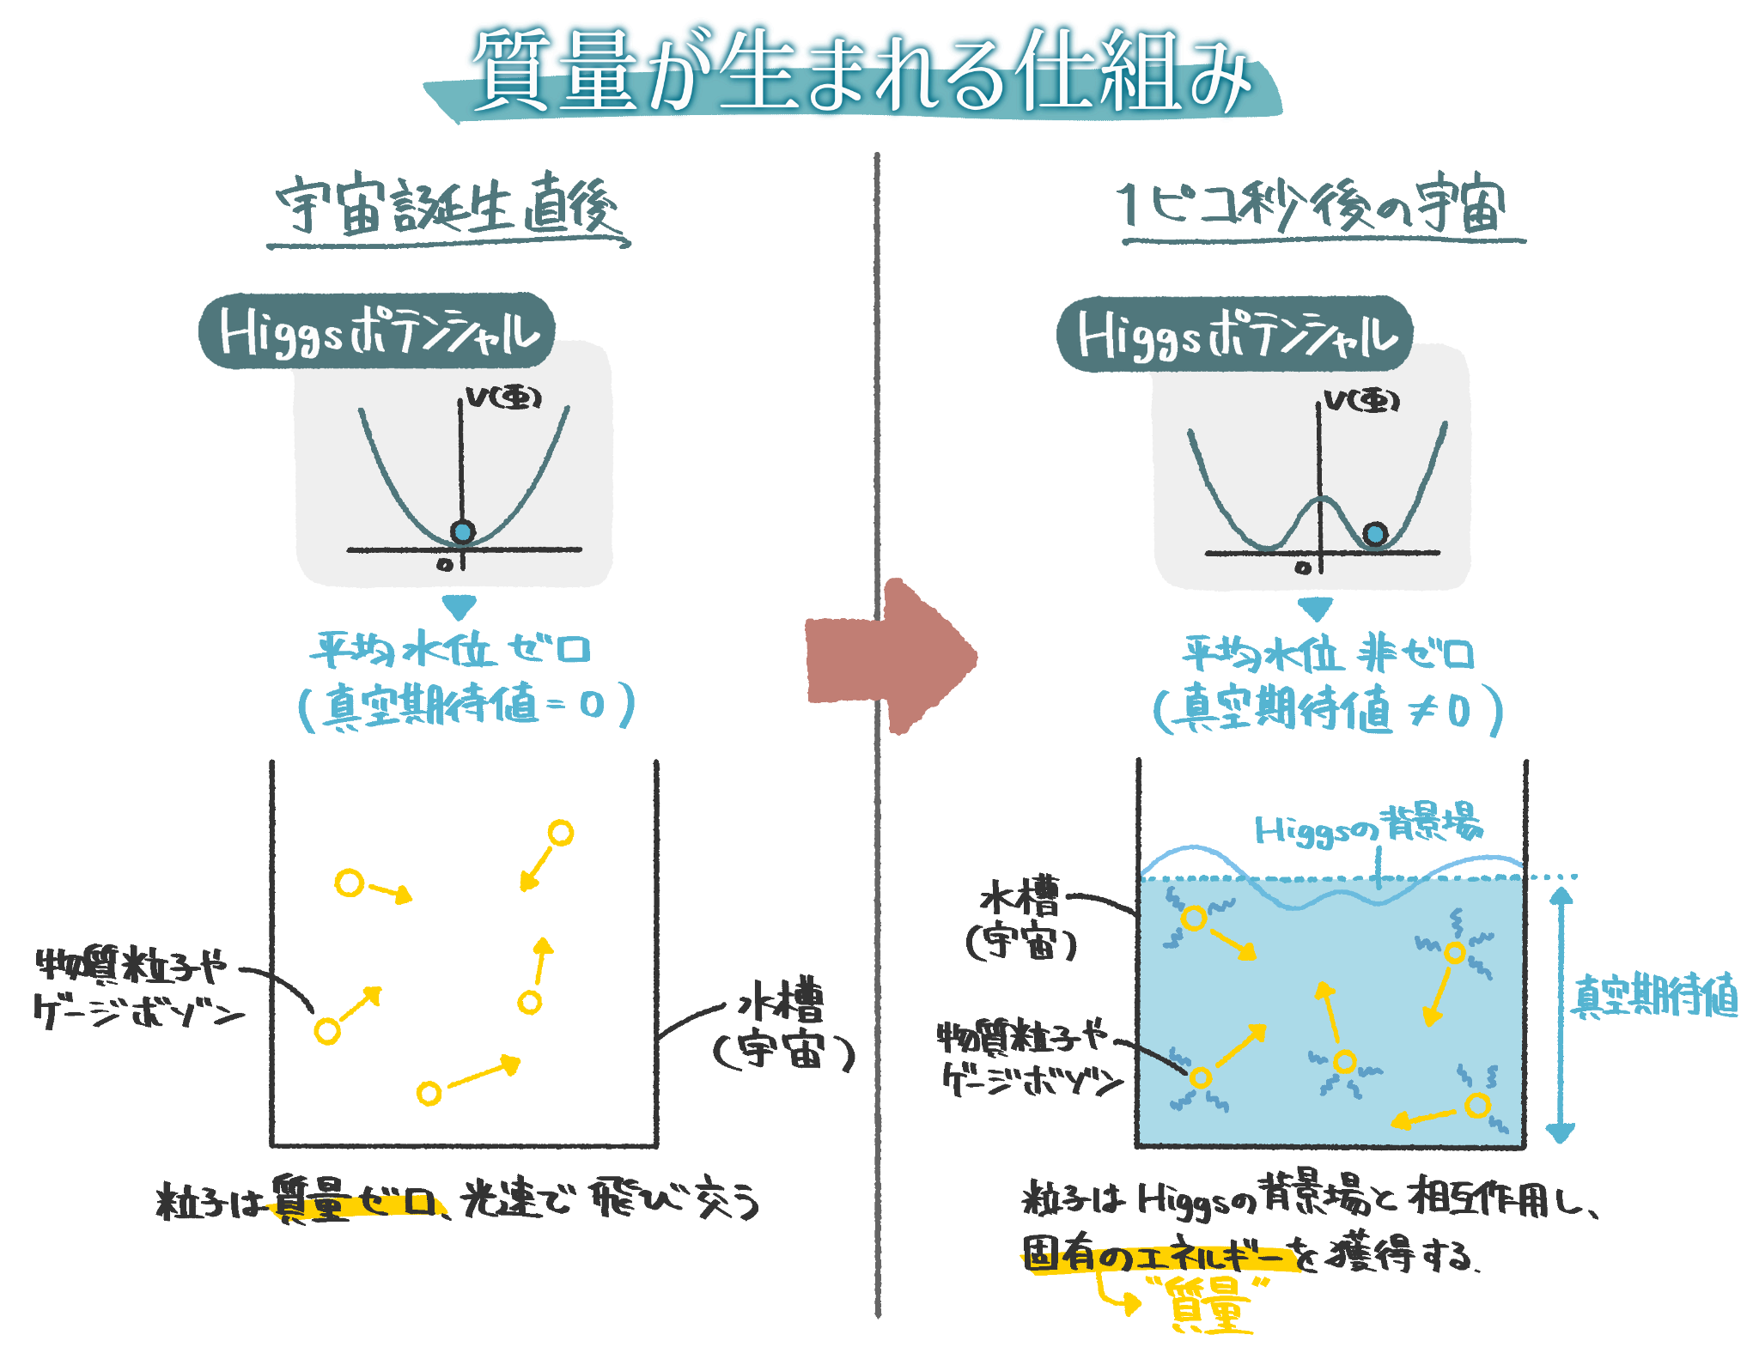
この一連の質量生成の仕組みはHiggs機構と呼ばれ、実際にゲージボゾンや物質粒子がこの機構で質量を獲得することが実験的に確認されています。
このように質量はもとから当たり前にあるものではなく、真空の構造との相互作用から生まれた物理量だったのです。

対称性の破れが私たちを創った
対称性の破れは宇宙を形成するさまざまな過程で起きているということが現代物理学の中で分かってきました。

このことを旧約聖書では「光あれ」の一言で綴られています。
神は「光あれ」と言われた。すると光があった。(創世記 1:3)
しかしその背景には、真空が対称性を破り、あらゆる粒子に質量が与えられたのち、やがて星が生まれ...という気の遠くなるような宇宙創成のプロセスがあったのです。
誕生から1秒にも満たない初期の段階から宇宙は一つ一つの壮大な過程を精緻に積み重ねて今の姿になりました。
それは決して「たまたまそうなった」のではないのです。

私はこのことを学んだとき、宇宙は「一つの傑作品」だと思いました。
つまり、この傑作を作り上げた“宇宙の創り手”がいるのではないか、と。
それまでの私にとって科学は、美しくはあっても血の通っていない "モノクロ" の世界でした。
しかし宇宙に創り手がいると気づいたとき、その世界が一気に色づく感覚がありました。
私の中の知識でとどまっていた自然万物の姿が、明確な意味を持つ世界へ彩りをもって再構築されたように思えました。
この傑作品の中で生きる人類、さらに言うならば“自分”という存在もその色彩豊かな世界の一部なのだと。

宇宙をつかさどる物理法則を知れば知るほど、自分の価値を深められるー そう気づいたことが、今の自分の哲学になり大きな影響を与えています。

これまで素粒子物理学のさまざまなトピックから宇宙の神秘的な姿を見てきました。
私たちの存在する宇宙がどんなに美しく、貴重なのか。
これからも宇宙とそれを支える物理法則について、考えていきたいと思います。
気になるトピックやさらに掘り下げてほしいテーマがあれば、気軽にコメントで教えていただけると嬉しいです。

公式LINEでは、研究生活に関するお悩み相談を受け付けています。
大学・大学院への進学やライフワークバランス、アカデミックに限らない進路まで、同じ道を通った一人の研究者としてお答えしますので、お気軽にご相談ください。

